Charakterizujte a porovnajte triedu plazy a vtáky z hľadiska stavby tela a spôsobu života. Uveďte ich význam a konkrétnych zástupcov. Čo je hniezdový parazitizmus, koho nazývame doktor hôr a čo je syrinx? Ktoré vtáky sú veľmi dôležité v biologickej regulácii proti hlodavcom?

Tr. PLAZY=REPTILIA

* vyvinuli sa z obojživelníkov, patria k Amniota, v druhohorách dominovali na Zemi (dinosaury)
* ektotermné ž. = poikilotermné – nestála teplota tela – vyhrievajú sa na skalách
* telo pokryté šupinami z rohoviny – keratínu, môžu mať kostený pancier (korytnačky)

KARAPAX(vrchná časť) +PLASTRÓN spodná č.

* v pokožke **majú málo žliaz**, je suchá
* kostra je kostená – otáčajú hlavou, lebka s chrbticou je spojené 1 kĺbom
* dýchajú **pľúcami**, u hadov sú redukované ľavé pľúca, nemajú hlasové orgány
* 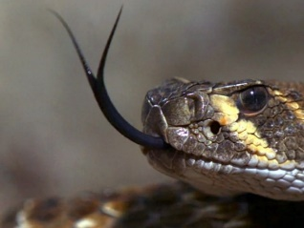srdce 3-dielne– má priehradku – otvor – Foramen Panizzae, 1.x4-dielne srdce je u krokodílov
* majú aj slezinu (lien), týmus, pečeň, žlčník
* dlhý vysúvateľný jazyk (okrem korytnačiek)
* - hady - roztiahnuteľné čeľuste – aj žalúdok
* 1.x majú 12 párov mozgových nervov
* slinné žľazy sú premenené na **jedové žľazy**
* majú pravé obličky = **METANEFROS,** močový mechúr majú iba korytnačky a jaštery
* majú kloaku = spoločný vývod pre 3 sústavy – tráviacu, vylučovaciu a pohlavnú
* 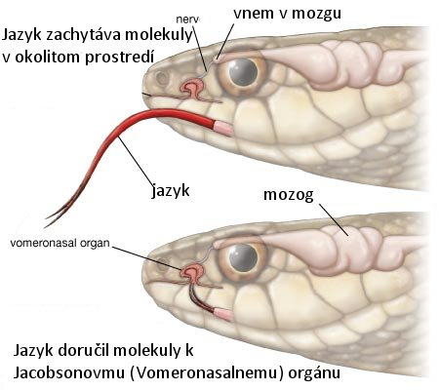oddelené pohlavie, oplodnenie vnútorné
* **vývin priamy**
* vychlípiteľný kopulačný orgán
* väčšina vajcorodé – vajcia sú chránené kožovitým obalom
* zmysly – **dobrý zrak + čuch + Jacobsonov orgán**
* **JACOBSONOV ORGÁN= vomeronazálny orgán**
* **- v hornom podnebí – prídatný čuchový orgán**

TAXONOMICKÉ ČLENENIE:

1. **korytnačkotvaré**

5-prstové končatiny, bezzubé čeľuste, suchozemské majú zavalité končatiny, morské – sploštené ako plutvy, pancier kostený, *korytnačka slonia, korytnačka močiarna*

**2. Šupináče**

zvliekajú pokožku, aj s očnou rohovkou

**3. Krokodílotvaré**

najväčšie žijúce plazy, od 2-hôr, 1.x bránica a 4-dielne srdce, *krokodíl nílsky, kajan čierny*

**4. Hatériotvaré** – *hatéria bodkovaná* – má tretie temenné oko = **parietálny orgán**

DELENIE ŠUPINÁČOV:

a) **Jaštery** – majú 4 končatiny, alebo ich majú redukované

*-leguán zelený, chameleón menlivý, jašterica zelená, slepúch lámavý*

b) **Hady** – redukované končatiny, pohyblivá chrbtica a rebrá, jedové zuby napojené na kanálik

-u nás – 5 druhov hadov – 4 užovky a jedovatá *vretenica severná*

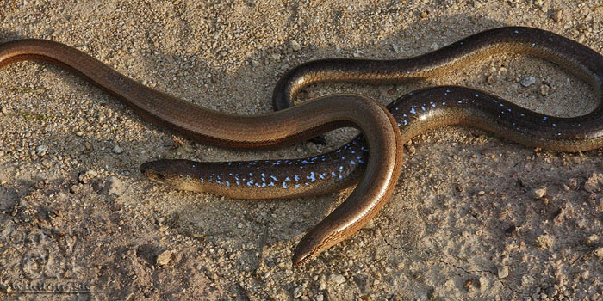 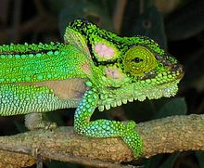 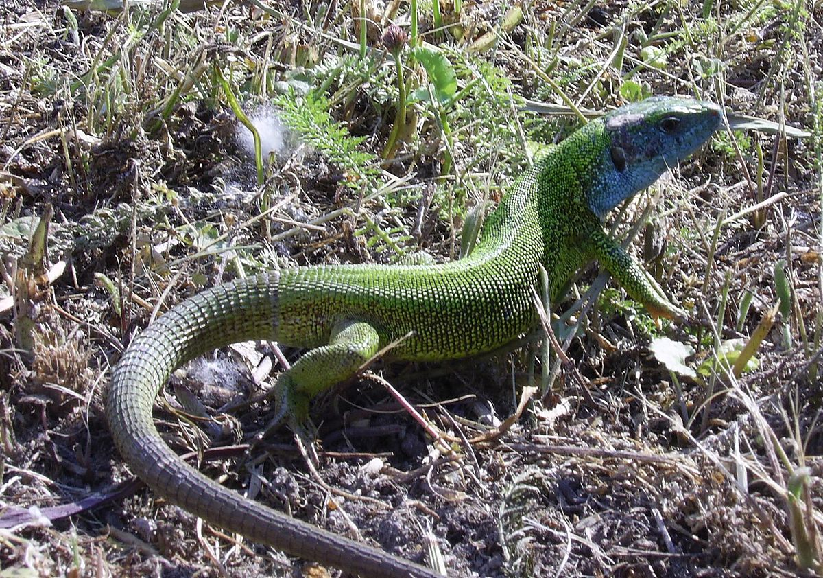 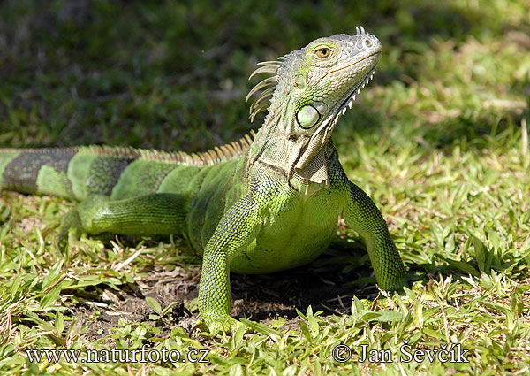

jašterica zelená leguán zelený chameleón slepúch lámavý

ÚLOHA: Spojte správne obrázok s názvom:

Porovnanie vretenice severnej a užovky hladkej:

|  |  |  |
| --- | --- | --- |
| znak | Vretenica severná | Užovka obojková |
|  | Súvisiaci obrázok | Výsledok vyh&lcaron;adávania obrázkov pre dopyt u&zcaron;ovka |
| Poznávací znak | Kľukatá čiara na chrbtovej strane tela | Žlté polmesiačiky na hlavovej časti |
| jedovatosť | Jediný jedovatý had V SR  Jed podobný jedu štrkáčov | nejedovatá (má jed, ale nevie ho používať) aj sliny sú jedovaté, nie však pre človeka |
| Telo | zavalité, na konci tela hrubšie | dlhé, štíhle |
| hlava | Pri podráždení je trojuholníková | vajcovitá |
| zrenica |  |  |
| ekosystém | slnečné, skôr suchšie miesta | vlhké miesta, v okolí jazier, potokov |
|  | živorodé | oviparia= vajcorodý druh, kladie kožovité vajíčka do hnojísk alebo pníkov (teplo) |
| potrava | Dospelé sa živia hlodavcami, mladými vtákmi, vtáčími vajcami  mladé – jaštericami, slepúchmi | živí sa hlavne obojživelníkmi (žaby), loví aj malé ryby a myši  dobrý plavec |

